МИНОБРНАУКИ РОССИИ
Санкт-Петербургский государственный
электротехнический университет
«ЛЭТИ» им. В.И. Ульянова (Ленина)
Кафедра МО ЭВМ

отчет
по лабораторной работе №6
по дисциплине «Операционные системы»
Тема: Построение модуля динамической структуры

Студент гр. 6383 |  | Спас А.А.
Преподаватель |  | Губкин А.Ф.

Санкт-Петербург
2018
Цель работы.
Исследование возможности встраивания пользовательского обработчика прерываний в стандартный обработчик от клавиатуры. Пользовательский обработчик прерывания получает управление по прерыванию (int 09h) при нажатии клавиши на клавиатуре. Он обрабатывает скан-код и осуществляет определенные действия, если скан-код совпадает с определенными кодами, которые он должен обрабатывать. Если скан-код не совпадает с этими кодами, то управление передается стандартному прерыванию.
Описание функций и структур данных.
Название функции | Назначение
BYTE_TO_HEX | переводит число из AL в 2 16-ых символа и помещает их в AL и BH
PRINT | вызывает функцию печати строки
PODG | выполняет подготовку параметров для запуска загрузочного модуля
PODG_PAR | выполняет создание блок параметров
ZAP_MOD | выполняет запуск загрузочного модуля
OBR_OSH | функция обработки ошибок
PROV_ZAV | функция вывода причины и кода завершения загрузочного модуля
Последовательность действий, выполняемых утилитой.
- Подготовка параметров для запуска загрузочного модуля.
- Запуск вызываемого модуля с использованием загрузчика (в качестве вызываемого модуля выступает lab2.exe).
- Проверка выполнения загрузчика и результата выполнения вызываемой программой.
Ход работы.
- Запустим отлаженную программу, когда текущим каталогом является каталог с разработанными модулями и введём произвольный символ из числа a-z (см. Рис.1):
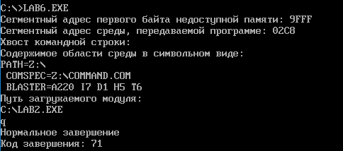
Рисунок 1 – Запуск программы lab6.exe, введенный символ q
- Запустим программу lab6.exe и введем комбинацию символов Ctrl-C (см. Рис.2):
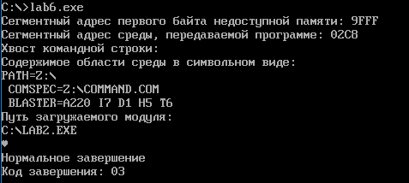
Рисунок 2 – Тестирование ввода комбинации клавиш Ctrl-C (DOSBOX)
Причина нормального завершения заключается в том, что DOSBOX игнорирует Ctrl-C. Теперь запустим lab6.exe в cmd на WinXP и введем комбинацию символов Ctrl-C (см. Рис.3):
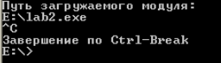
Рисунок 3 – Тестирование ввода комбинации клавиш Ctrl-C (WinXP)

- Запуск программы, когда текущий каталог отличается от каталога, в котором содержатся разработанные программные модули (см. Рис.4):
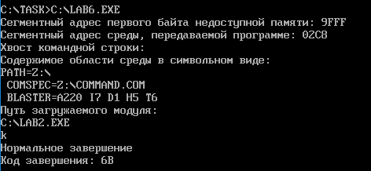
Рисунок 4 – Запуск программы lab6.exe из другого каталога
- Запуск программы, когда модули находятся в разных каталогах (см. Рис.5):
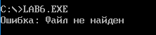
Рисунок 5 – Запуск программы lab6.exe
Заключение.
В процессе выполнения данной лабораторной работы была исследована возможность построения загрузочного модуля динамической структуры.
Ответы на контрольные вопросы.
- Как реализовано прерывание Ctrl-C?
Вектор прерывания 23h, находящийся по адресу 0000:008Ch, содержит адрес, по которому DOS передает управление после обнаружения нажатия пользователем клавиш Ctrl-C или Ctrl-Break. Обычная системная обработка Ctrl-Break сводится к немедленному снятию программы.
- В какой точке заканчивается программа, если код причины завершения 0?
Если код причины завершения 0, то вызываемая программа заканчивается в точке вызова функции 4Ch прерывания int 21h.
- В какой точке заканчивается вызываемая программа по прерыванию Ctrl-C?
По прерыванию Ctrl-C вызываемая программа заканчивается в точке вызова функции 01h прерывания int 21h.
ПРИЛОЖЕНИЕ А
lab6.asm
CODE SEGMENT
ASSUME CS:CODE, DS:DATA, ES:DATA, SS:ASTACK
START: JMP BEGIN
; ПРОЦЕДУРЫ
;---------------------------------------
TETR_TO_HEX PROC near
and AL,0Fh
cmp AL,09
jbe NEXT
add AL,07
NEXT: add AL,30h
ret
TETR_TO_HEX ENDP
;---------------------------------------
BYTE_TO_HEX PROC near
push CX
mov AH,AL
call TETR_TO_HEX
xchg AL,AH
mov CL,4
shr AL,CL
call TETR_TO_HEX
pop CX
ret
BYTE_TO_HEX ENDP
;---------------------------------------
PRINT PROC
push ax
mov AH,09h
int 21h
pop ax
ret
PRINT ENDP
;---------------------------------------
PODG PROC
; освобождаем ненужную память(es - сегмент psp, bx - объем нужной памяти):
mov ax,ASTACK
sub ax,CODE
add ax,100h
mov bx,ax
mov ah,4ah
int 21h
jnc podg_skip1
call OBR_OSH
podg_skip1:

; подготавливаем блок параметров:
call PODG_PAR

; определяем путь до программы:
push es
push bx
push si
push ax
mov es,es:[2ch] ; в es сегментный адрес среды
mov bx,-1
SREDA_ZIKL:
add bx,1
cmp word ptr es:[bx],0000h
jne SREDA_ZIKL
add bx,4
mov si,-1
PUT_ZIKL:
add si,1
mov al,es:[bx+si]
mov PROGR[si],al
cmp byte ptr es:[bx+si],00h
jne PUT_ZIKL

; избавляемся от названия программы в пути
add si,1
PUT_ZIKL2:
mov PROGR[si],0
sub si,1
cmp byte ptr es:[bx+si],'\'
jne PUT_ZIKL2
; добавляем имя запускаем программы
add si,1
mov PROGR[si],'l'
add si,1
mov PROGR[si],'a'
add si,1
mov PROGR[si],'b'
add si,1
mov PROGR[si],'2'
add si,1
mov PROGR[si],'.'
add si,1
mov PROGR[si],'e'
add si,1
mov PROGR[si],'x'
add si,1
mov PROGR[si],'e'
pop ax
pop si
pop bx
pop es

ret
PODG ENDP
;---------------------------------------
PODG_PAR PROC
mov ax, es:[2ch]
mov PARAM, ax
mov PARAM+2,es ; Сегментный адрес параметров командной строки(PSP)
mov PARAM+4,80h ; Смещение параметров командной строки
ret
PODG_PAR ENDP
;---------------------------------------
ZAP_MOD PROC
; устанавливаем ES:BX на блок параметров
mov ax,ds
mov es,ax
mov bx,offset PARAM

; устанавливаем DS:DX на путь и имя вызываемой программы
mov dx,offset PROGR

; сохраняем SS и SP:
mov KEEP_SS, SS
mov KEEP_SP, SP

; запускаем программу:
mov ax,4B00h
int 21h

; восстанавливаем DS, SS, SP:
push ax
mov ax,DATA
mov ds,ax
pop ax
mov SS,KEEP_SS
mov SP,KEEP_SP
; обрабатываем ошибки:
jnc zap_mod_skip1
call OBR_OSH
jmp zap_mod_konec
zap_mod_skip1:

; обработка завершения программы:
call PROV_ZAV

zap_mod_konec:

ret
ZAP_MOD ENDP
;---------------------------------------
OBR_OSH PROC
mov dx,offset o
call PRINT

mov dx,offset o1
cmp ax,1
je osh_pechat
mov dx,offset o2
cmp ax,2
je osh_pechat
mov dx,offset o7
cmp ax,7
je osh_pechat
mov dx,offset o8
cmp ax,8
je osh_pechat
mov dx,offset o9
cmp ax,9
je osh_pechat
mov dx,offset o10
cmp ax,10
je osh_pechat
mov dx,offset o11
cmp ax,11
je osh_pechat

osh_pechat:
call PRINT
mov dx,offset STRENDL
call PRINT

ret
OBR_OSH ENDP
;---------------------------------------
PROV_ZAV PROC
; получаем в al код завершения, в ah - причину:
mov al,00h
mov ah,4dh
int 21h

mov dx, offset z0
cmp ah, 0
je prov_zav_pech_1
mov dx,offset z1
cmp ah,1
je prov_zav_pech
mov dx,offset z2
cmp ah,2
je prov_zav_pech
mov dx,offset z3
cmp ah,3
je prov_zav_pech

prov_zav_pech_1:
call PRINT
mov dx,offset STRENDL
call PRINT
mov dx, offset z

prov_zav_pech:
call PRINT

cmp ah,0
jne prov_zav_skip

; печать кода завершения:
call BYTE_TO_HEX
push ax
mov ah,02h
mov dl,al
int 21h
pop ax
mov dl,ah
mov ah,02h
int 21h
mov dx,offset STRENDL
call PRINT
prov_zav_skip:

ret
PROV_ZAV ENDP
;---------------------------------------
BEGIN:
mov ax,data
mov ds,ax
call PODG
call ZAP_MOD
xor AL,AL
mov AH,4Ch
int 21H
CODE ENDS
; ДАННЫЕ
DATA SEGMENT
; ошибки
o db 'Ошибка: $'
o1 db 'Номер функции неверен$'
o2 db 'Файл не найден$'
o7 db 'Разрушен управляющий блок памяти$'
o8 db 'Недостаточный объем памяти$'
o9 db 'Неверный адрес блока памяти$'
o10 db 'Неправильная строка среды$'
o11 db 'Неправильный формат$'

; причины завершения
z0 db 'Нормальное завершение$'
z1 db 'Завершение по Ctrl-Break$'
z2 db 'Завершение по ошибке устройства$'
z3 db 'Завершение по функции 31h$'
z db 'Код завершения: $'

STRENDL db 0DH,0AH,'$'

; блок параметров
PARAM dw 0 ; сегментный адрес среды
dd 0 ; сегмент и смещение командной строки
dd 0 ; сегмент и смещение первого FCB
dd 0 ; сегмент и смещение второго FCB

; путь и имя вызываемой программы
PROGR db 40h dup (0)
; переменные для хранения SS и SP
KEEP_SS dw 0
KEEP_SP dw 0
DATA ENDS
; СТЕК
ASTACK SEGMENT STACK
dw 100h dup (?)
ASTACK ENDS
END START

